

PLAUT Works for Russia

Инструкция пользователя

«Навигация в системе SAP»

Содержание
Вход в систему / Выход из системы 4
Вход в систему 4
Смена пароля 5
Выход из системы 5
Элементы экрана 7
Вызов транзакции 8
Меню / SAP Easy Access 8
Поле команды 8
«Фавориты» 8
Создание папки в «Фаворитах» 8
Добавление «Фаворитов» 9
Изменение «Фаворитов» 10
Удаление «Фаворитов» 10
Работа с режимами 12
Создание режима 12
Удаление режима 12
Работа с транзакциями 13
Справка по полю: F1 13
Справка по полю: F4 13
Навигация по транзакциям 15
Сообщения в транзакциях 15
Навигация между транзакциями 17
Блокирование 17
Меню Система и меню Справка 19
Меню Система 19
Меню Справка 19
Работа с Отчетами 21
Экран выбора 21
Критерии выбора 21
Параметры выбора 22
Опции выбора (Доп. Возможности) 23
Варианты 23
Сохранение варианта 23
Вызов варианта 25
Прочее 27
Копирование и вставка 27
Печатная копия 27
Экспорт данных в Excel 27
Изменение данных пользователя 29

Основные системные данные

Данные организационных единиц, такие как номер балансовой единицы, номер плана счетов, номер закупочной организации и прочие, следует смотреть в отдельной инструкции «Данные организационных единиц».
В целях иллюстрации, на приведенных ниже копиях экранов системы, используются демонстрационные данные.

Вход в систему / Выход из системы

Вход в систему
Для входа в Систему SAP щелкните мышью на ярлыке на рабочем столе:

Из списка систем выберите систему
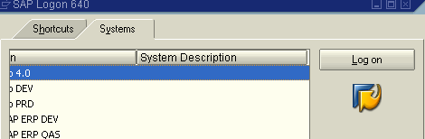
Нажать Logon
Введите Client 100, Ваше имя пользователя и Ваш пароль и нажмите “Enter”
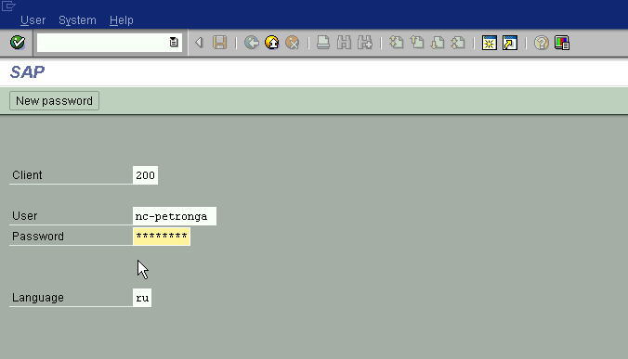
Примечание:
Если ВЫ входите в систему под своим именем первый раз, необходимо поменять начальный пароль (предоставленный Вам системным администратором) на свой собственный. Это можно сделать, дважды введя новый пароль и, после этого, нажав Enter.
Что делать, если Вам не удается войти в систему?
- Снова введите данные (курсор разместится в том поле, где данные были введены неверно)
Если Вы трижды введете неправильное имя пользователя и/или пароль, Ваш доступ будет заблокирован системой и может быть разблокирован только системным администратором.
Если Вы уже вошли в систему и попытаетесь снова войти в нее, появится сообщение, предлагающее Вам выбрать один из трех вариантов:
  - продолжить процедуру входа в систему, закрыв существующую сессию
  - продолжить процедуру входа в систему, не закрывая существующих сессий (строго не рекомендовано в производственной системе!)
  - прервать процедуру входа в систему.

Смена пароля
Вы можете сменить пароль, щелкнув мышкой на кнопке «Новый пароль» на экране входа в систему
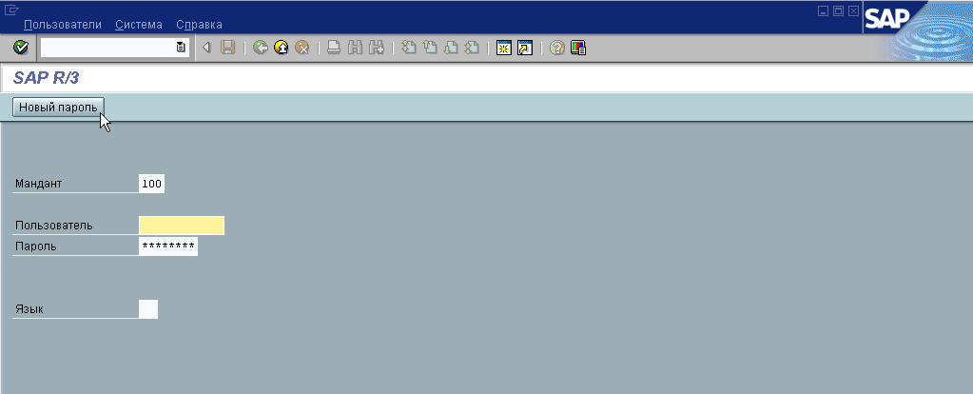

Выход из системы
- Используя меню: Система -> Выход из системы
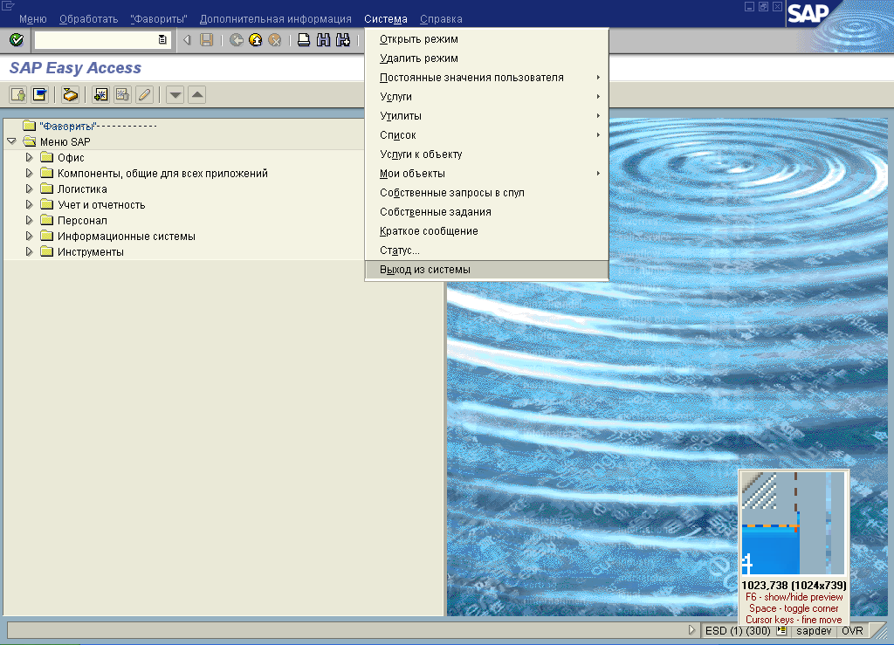

- Используя поле команды:
  - Выход из системы:
/nend
  - Выход из системы без предупреждения:
/nex -> Внимание: Не сохраненные данные будут потеряны без предупреждения!

- Используя панель инструментов:
Щелкните мышью на кнопке и дождитесь появления окна выхода из системы

- Используя кнопку «Закрыть окно» в правом верхнем углу окна

- Нажатием комбинации клавиш Alt + F4

Всегда, когда Вы выходите из системы, отображается окно с напоминанием сохранить изменения. Это сообщение появляется даже тогда, когда Вы ничего не меняли.
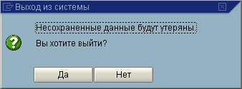
Для завершения сеанса подтвердите сообщение, щелкнув мышью на кнопке Yes.

Элементы экрана

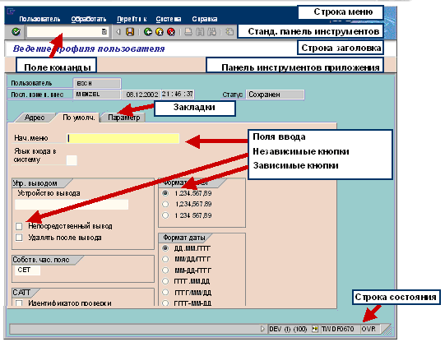

Вызов транзакции
Существуют три способа обращения к системным функциям

Меню / SAP Easy Access
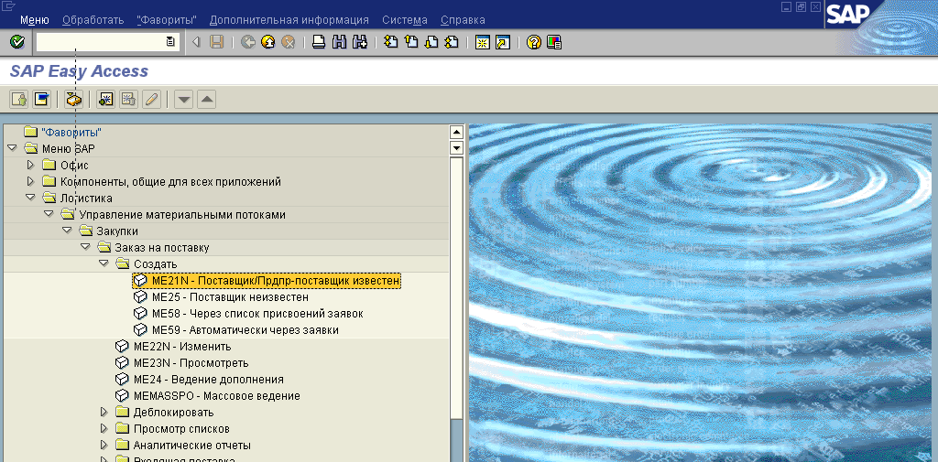

Поле команды
Короткий код (=код транзакции) присваивается каждой функции в SAP.
вызов транзакции
- в том же режиме:
/nxxxx (xxxx = код транзакции)
- в новом режиме:
/oxxxx (xxxx = код транзакции)
отмена текущей транзакции
- /n
предупреждение: все не сохраненные данные будут потеряны!
отмена текущей транзакции и возврат в главное меню
- /ns000
Вы можете перейти из любого поля экрана в поле команды с помощью нажатия комбинации клавиш Ctrl+TAB

«Фавориты»
Для ускорения работы рекомендуется добавлять часто используемые транзакции в «Фавориты».
«Фавориты» отображаются в верхней части меню SAP Easy Access.

Создание папки в «Фаворитах»
Для упорядочивания Ваших «Фаворитов» Вы можете создавать папки следующим образом:
- Выберите «Фавориты» -> Вставить папку в стандартном меню
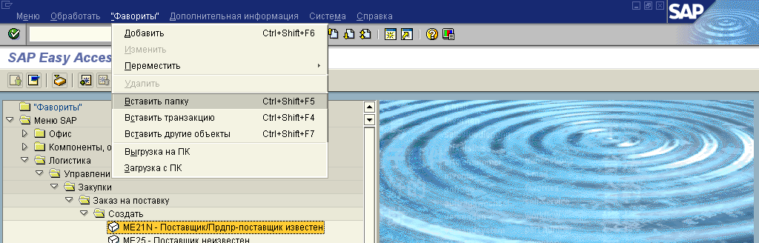

Добавление «Фаворитов»
Существует несколько способов добавления транзакций в список «Фавориты»:
- Выберите транзакцию в SAP Easy Access
- Щелкните на транзакции правой клавишей мыши
- Выберите в контекстном меню Добавить к «Фаворитам»
  - транзакция и ее путь в меню отобразятся в списке «Фавориты»

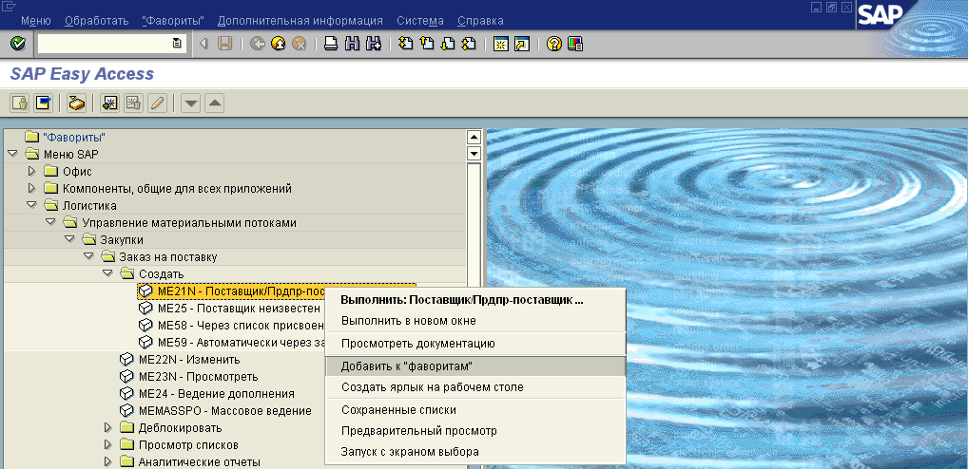

- Выберите транзакцию в SAP Easy Access
- Выберите в стандартном меню «Фавориты» -> Добавить
  - транзакция отобразится в списке «Фавориты»
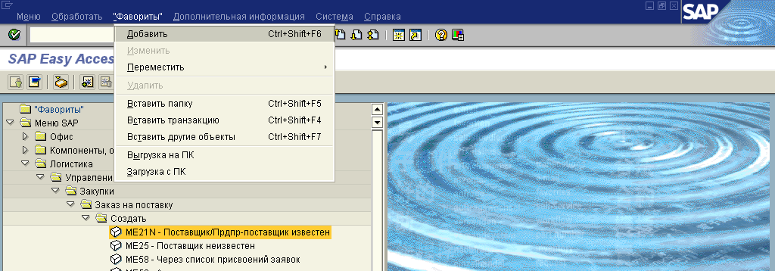

- Выберите транзакцию в SAP Easy Access
- Используя метод “drag and drop” (с помощью мыши перетащить и отпустить) добавьте транзакцию в «Фавориты»
  - транзакция отобразится в списке «Фавориты»

Изменение «Фаворитов»
Вы можете изменить имя «фаворита» в соответствии с Вашими личными потребностями.
- Выберите в стандартном меню «Фавориты» -> Изменить
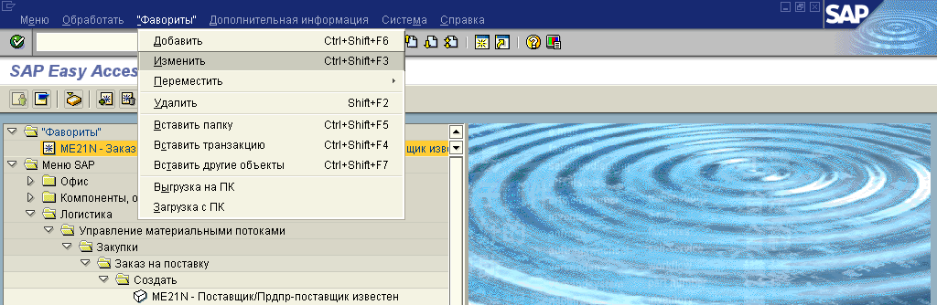
- На экране появится окно в которое Вы можете ввести новое имя
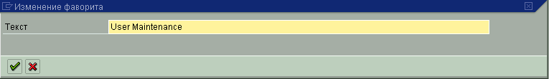
- Подтвердите изменение нажатием Enter
  - имя «фаворита» будет изменено

Удаление «Фаворитов»
«Фавориты» могут быть удалены следующими способами:
- Выберите в стандартном меню «Фавориты» -> Удалить
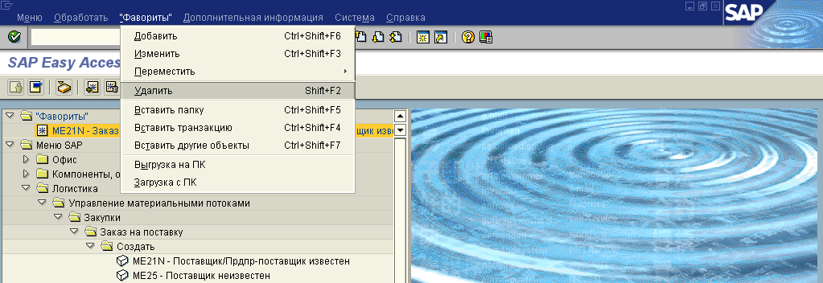

Или
- Выберите транзакцию в SAP Easy Access
- Щелкните на транзакции правой клавишей мыши
- Выберите в контекстном меню Удалить «Фаворитов»
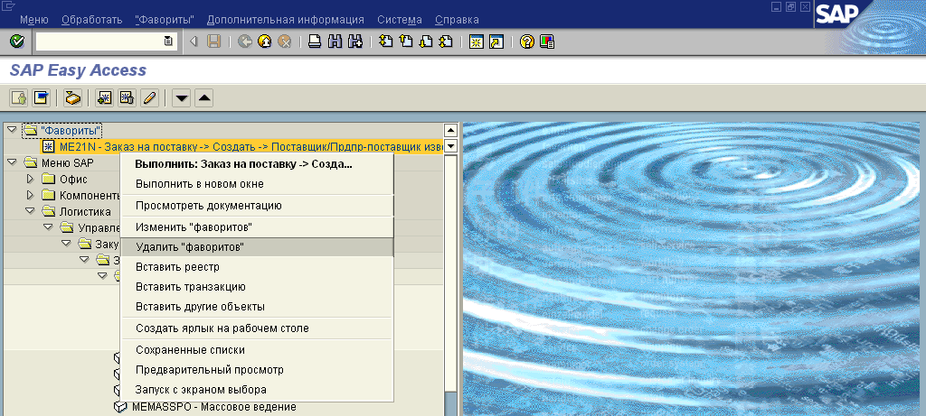

Работа с режимами
В SAP Вы можете параллельно работать в нескольких режимах (окнах).
Все активные режимы могут быть отображены вводом команды /o в поле команды.

Создание режима
Создать новый режим щелкнув мышью на кнопке (“Создание нового режима”) на панели инструментов или введя команду /oxxxx (xxxx=код транзакции) в поле команды.
Пример:
Введите /omm43 в поле команды для запуска транзакции mm43 “Просмотр материала”

Удаление режима
Для удаления режима введите /i в поле команды.

Работа с транзакциями
В SAP обычно существуют три различных транзакции:
- Создать
- Изменить
- Просмотреть

Обычно коды транзакций заканчиваются на цифру "1", "2" или "3"
Пример:
Транзакция MM41 | Создать материал | Создать = 1
Транзакция MM42 | Изменить материал | Изменить =2
Транзакция MM43 | Просмотреть материал | Просмотреть = 3

Справка по полю: F1
Если находясь в каком либо поле нажать на клавишу F1 на экране появится окно с пояснением и технической информацией по этому полю.
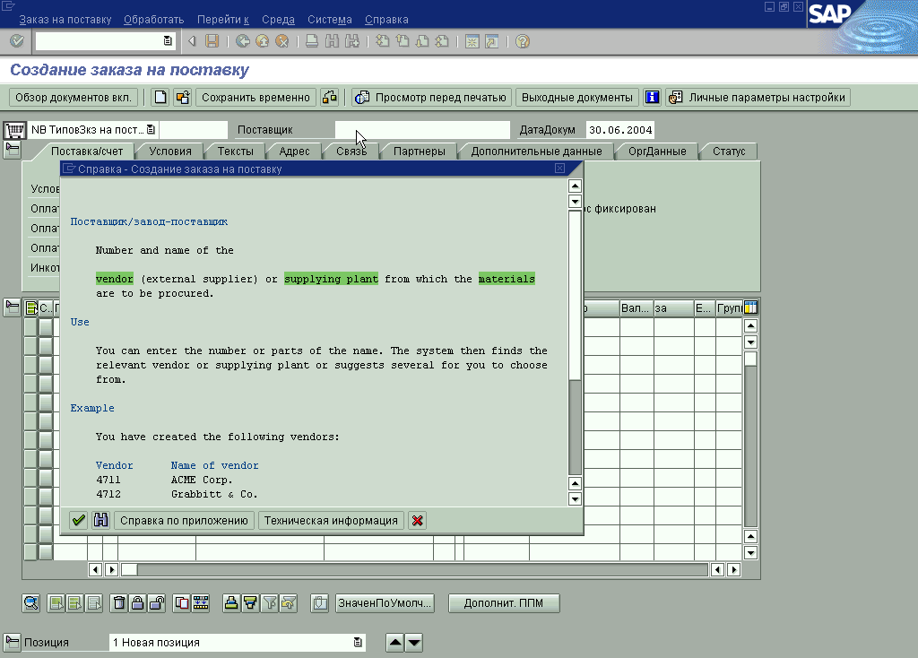

Справка по полю: F4
Если находясь в каком либо поле нажать на клавишу F4 или щелкнуть мышью на кнопку справа от поля, на экране появится окно с доступными для этого поля записями или окно поиска.
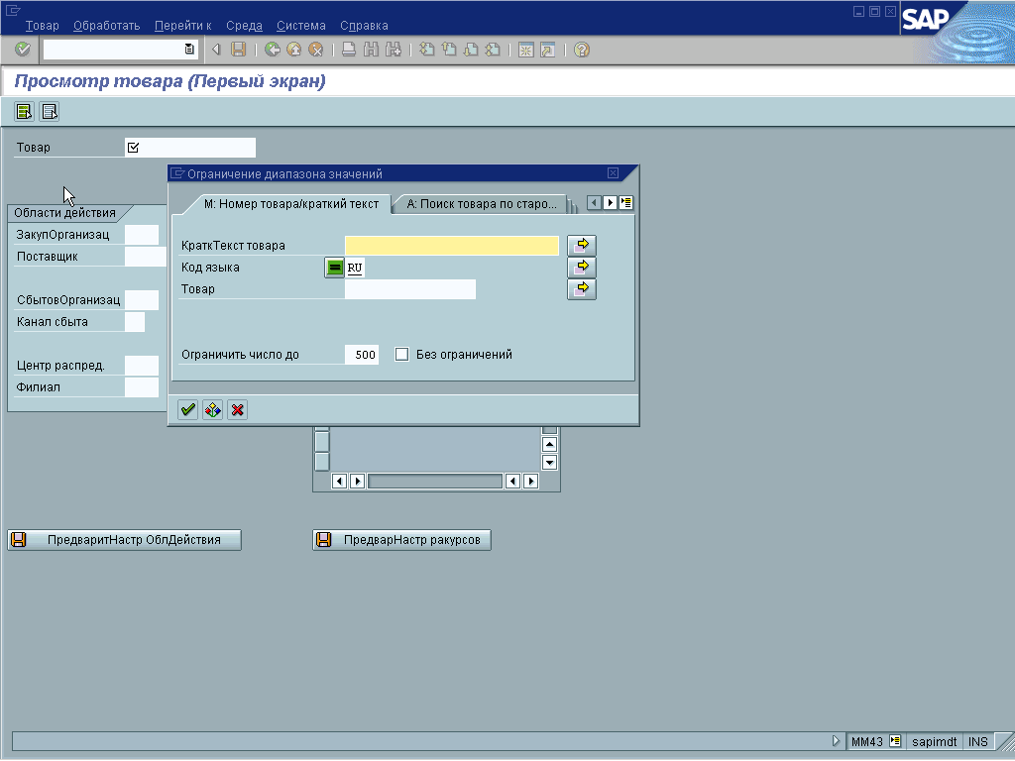

Если Вы не знаете точно какие данные ввести, можно воспользоваться…
- Родовым поиском с помощью “*”
- Поиском по маске с помощью “+”
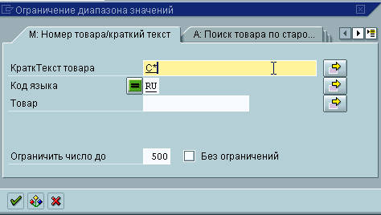
Количество отображаемых результатов поиска может быть ограничено любым значением.
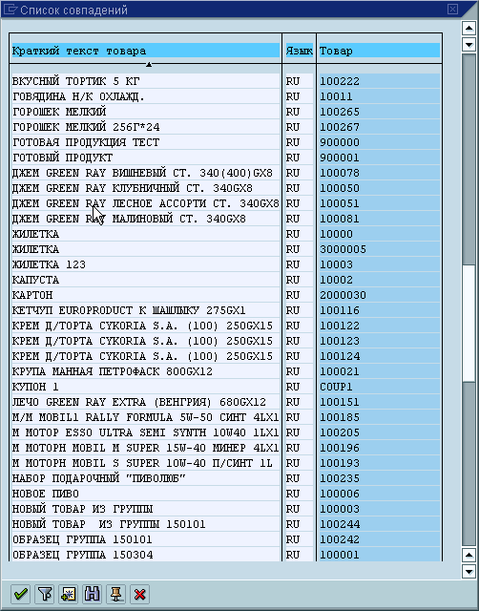

Внутри списка результатов поиска Вы можете произвести новый поиск, щелкнув мышью на кнопке .

Навигация по транзакциям
Если нажать клавишу F3 или щелкнуть мышью по кнопке в транзакции, отобразится предыдущий экран.
Если нажать клавишу F12 или щелкнуть мышью по кнопке Вы покинете транзакцию и вернетесь в SAP Easy Access. (Отобразится предупреждение сохранить несохраненные данные)

Сообщения в транзакциях
Во время обработки транзакций три типа сообщений могут отображаться в строке сообщений в нижней части экрана.
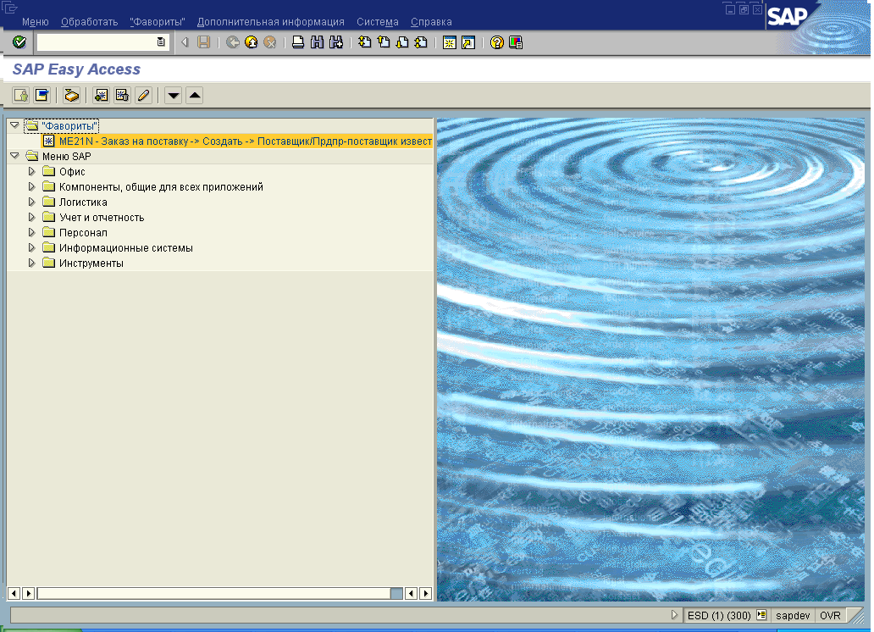

Три типа сообщений (тип любого сообщения может быть изменен в пользовательских настройках):

- Предупреждение
Вы можете убрать сообщение, нажав клавишу Enter и продолжить свою работу
- Сообщение об ошибке
Вы не можете продолжить свою работу, пока не исправите неправильно введенные данные
- Информационное сообщение
для Вашего информирования

Если сделать двойной щелчок на тексте сообщения, на экране появится окно с подробной информацией.
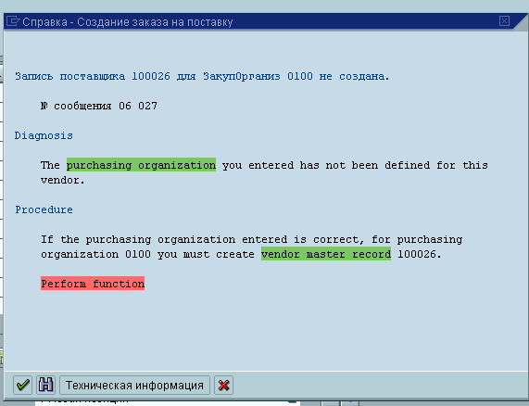

Навигация между транзакциями
Для того чтобы непосредственно перейти от одной транзакции к другой, схожей с ней, выберите Среда-> хххх (хххх: новая Транзакция)

Пример:
Из основных данных товара перейдите к просмотру запаса этого товара:
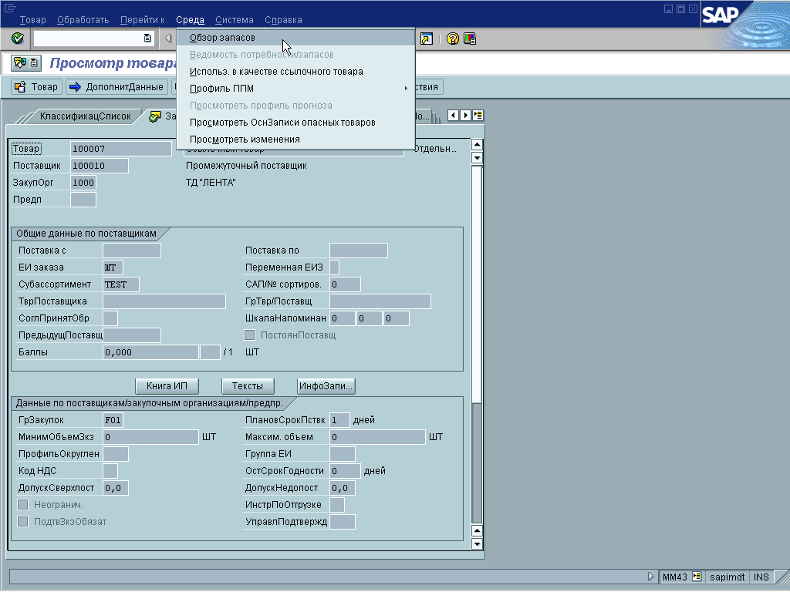

Блокирование
Для предотвращения редактирования одних и тех же данных одновременно двумя пользователями, транзакция блокируется пользователем, который обратился к транзакции первым в режиме «Добавления данных» или «Изменения данных».
Как только пользователь покидает транзакцию, происходит автоматическое разблокирование.

Меню Система и меню Справка
Меню Система и меню Справка доступны в каждой транзакции.

Меню Система
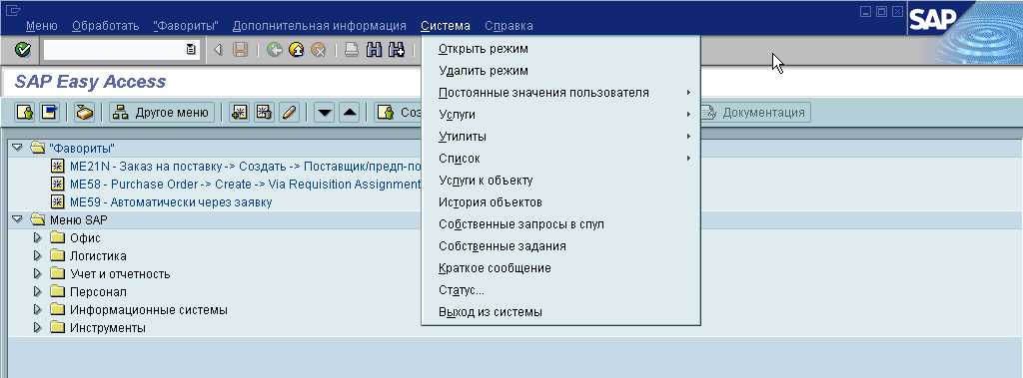
В меню Система Вы можете выполнить…
- Открытие и удаление режимов
- Ведение данных пользователя (подробнее: смотри раздел 9 «Изменение данных пользователя»)
- Доступ к техническим услугам (средство быстрого просмотра данных, ведение
таблиц, определение задания, ...)
- Выбор утилит (запуск отладки, доступ к обзору процесса, ...)
- Ведение списка отображений (Печать, Сохранение, ...)
- Отображение и ведение собственных запросов в принтерный спул
- Отображение и определение собственных заданий
- Отображение статуса системы
- Выход из системы
- …

Меню Справка
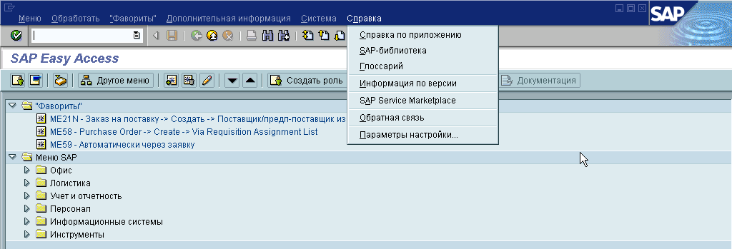
В меню Справка из любой транзакции Вы можете воспользоваться…
- Справкой по приложению
- SAP-библиотекой
- Параметрами настойки справки для клавиш F1 и F4
- …

Работа с Отчетами

Экран выбора
Экран выбора используется для определения того, какие данные будут считываться аналитической программой.
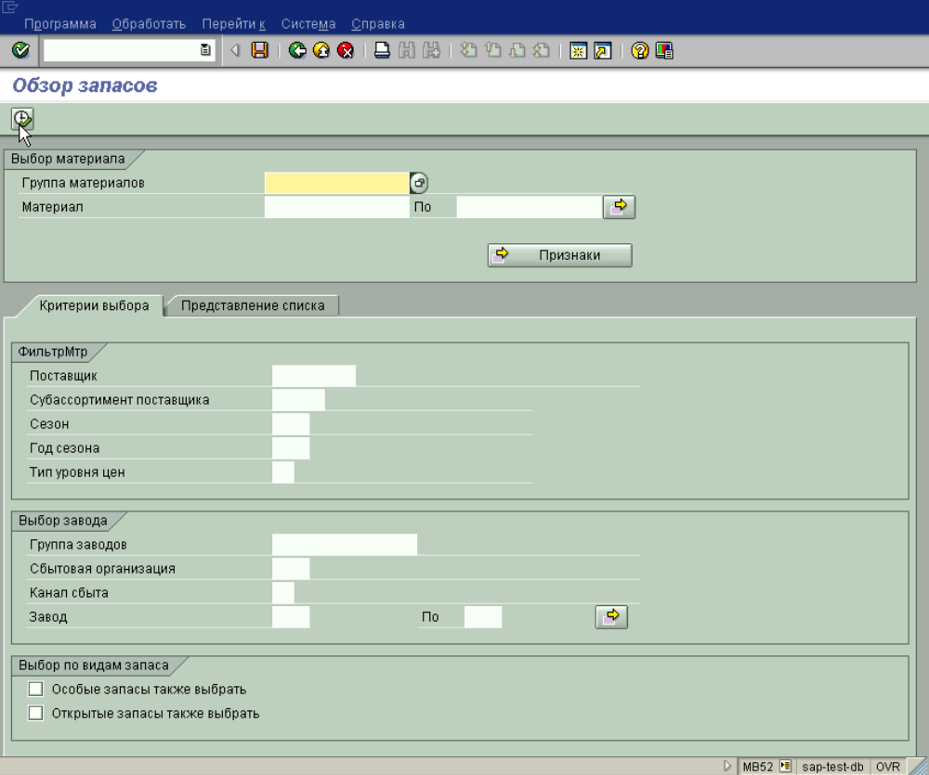
Существуют два типа ввода, параметры выбора и критерии выбора.

Критерии выбора
Критерий выбора имеет два поля ввода- верхнее значение (max) и нижнее значение (min) .
Символ стрелки справа от критерия выбора () используется для задания сложных условий.

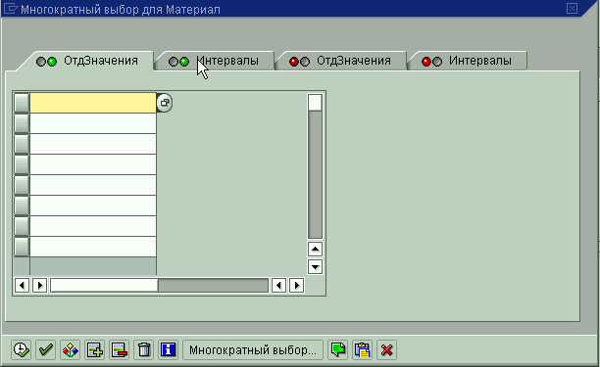

Параметры выбора
Параметры выбора используются для передачи отдельного значения в аналитическую программу или для уточнения выбранных значений.
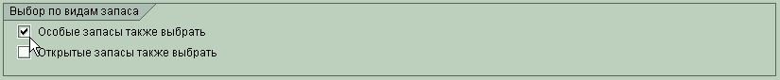

Опции выбора (Доп. Возможности)
Для отображения опций выбора сделайте двойной щелчок мышью на критерии выбора
Возможны следующие опции:
- отдельное значение,
- больше или равно,
- меньше или равно,
- шаблон,
- интервал
- выбрать или исключить из выборки
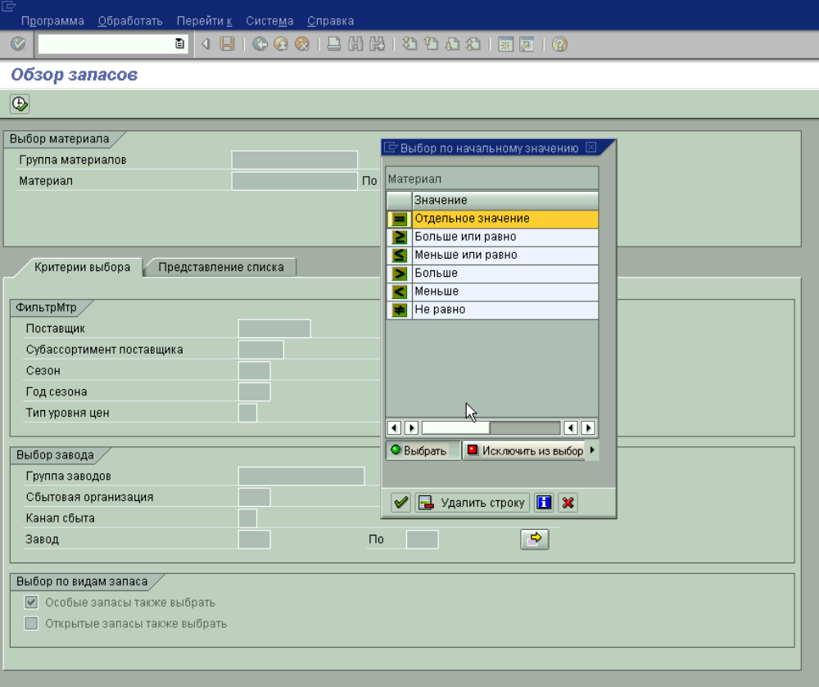

Варианты
Для быстрого (и динамического) ввода параметров выбора Вы можете определять варианты на экранах выбора.

Сохранение варианта
Вначале необходимо ввести параметры выбора в поля экрана выбора.
Затем сохранить вариант, выбрав в стандартном меню Перейти к - > Варианты -> Сохранить как вариант….
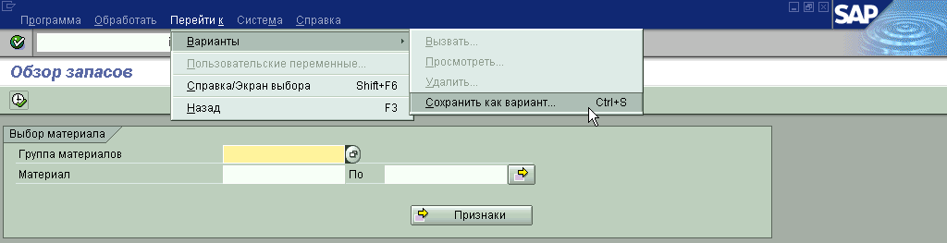
На расположенном ниже экране необходимо ввести название варианта и его описание.
Свойства полей экрана выбора могут быть изменены, например
- Поле обязательного ввода,
- Вариант выбора
- Скрыть поле
- …
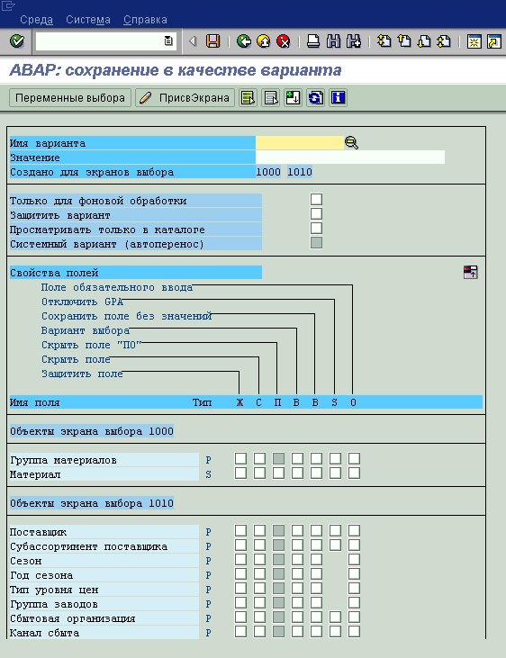

Вызов варианта
Для осуществления выбора с использованием предварительно сохраненного варианта, выбрать в стандартном меню Перейти к -> Варианты –> Вызвать….
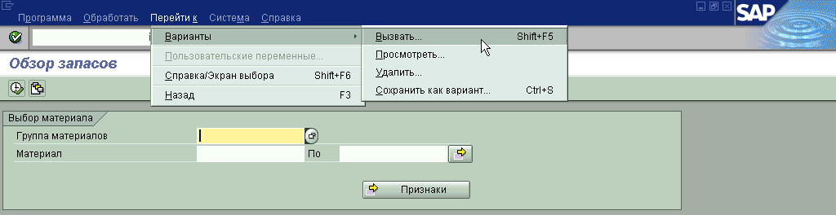
В следующем окне выберите вариант из списка и нажмите Enter.
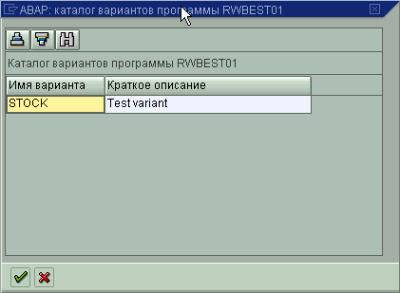

Прочее

Копирование и вставка
Для копирования и вставки значений полей
- Выделите значение поля с помощью курсора
- Нажмите комбинацию клавиш Ctrl + C для копирования
- Нажмите комбинацию клавиш Ctrl + V для вставки
Для копирования и вставки списка значений
- Нажмите комбинацию клавиш Ctrl + Y для выделения списка значений с помощью мыши
- Нажмите комбинацию клавиш Ctrl + C для копирования
- Нажмите комбинацию клавиш Ctrl + V для вставки

Печатная копия
Печатную копию можно получить щелкнув мышью на кнопке («Настройка локального шаблона») или нажав комбинацию клавиш ALT + F12 и выбрав в меню Твердая копия.
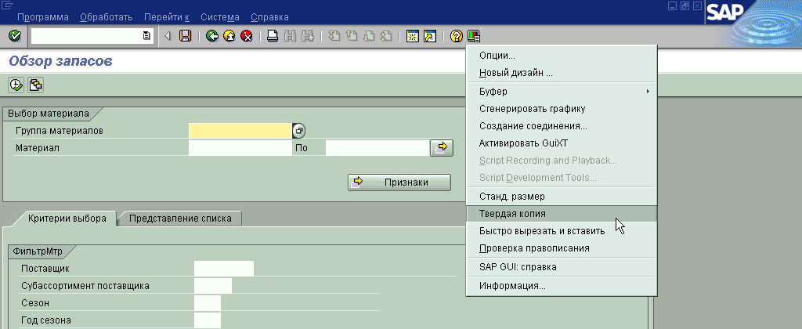

Экспорт данных в Excel
Для экспорта списка данных из отчета в Excel щелкните мышью на кнопке (“Microsoft Excel”) в панели инструментов приложения.
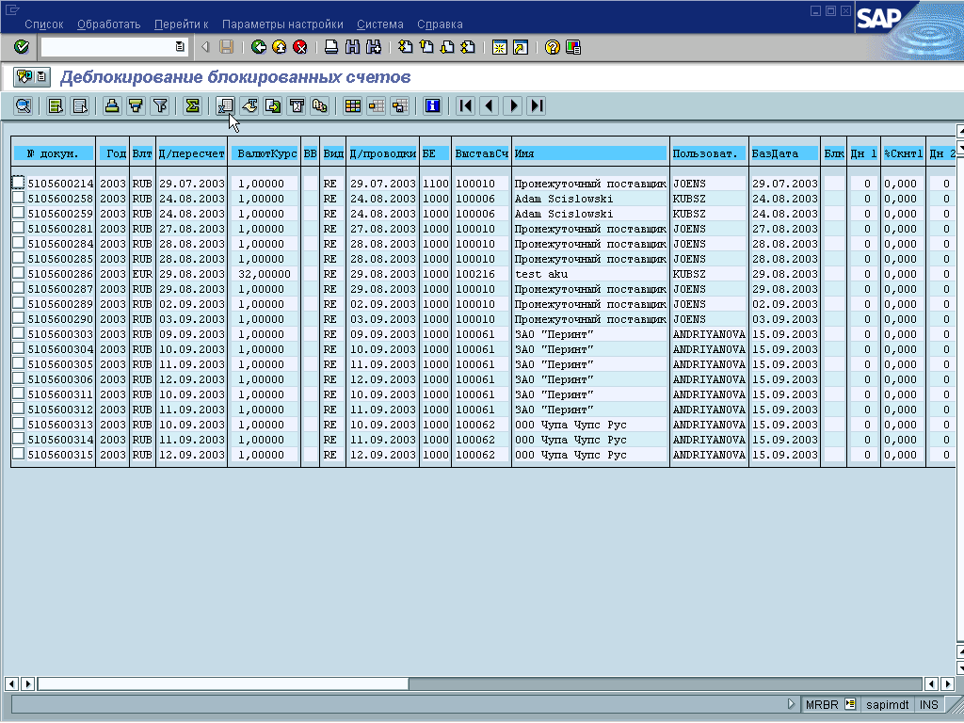

Выберите одну из возможностей в следующем экране, затем данные будут экспортированы в Excel, где их можно сохранить и обработать с помощью средств Excel.
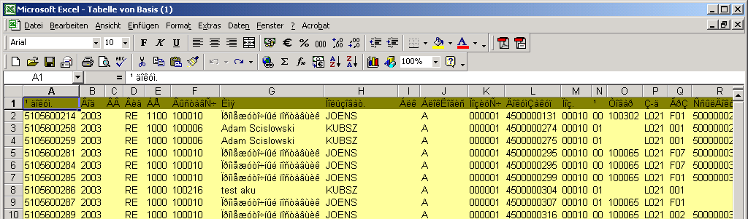

Данные списка также можно быть экспортировать выбрав в стандартном меню Система -> Список -> Сохранить -> Локальный файл.
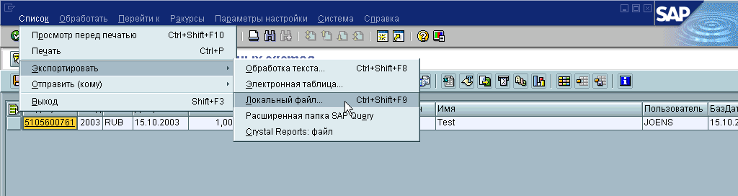

Изменение данных пользователя
Вы можете найти (и изменить) свои собственные данные пользователя выбрав в стандартном меню Система –> Постоянные значения пользователя -> Собственные данные.
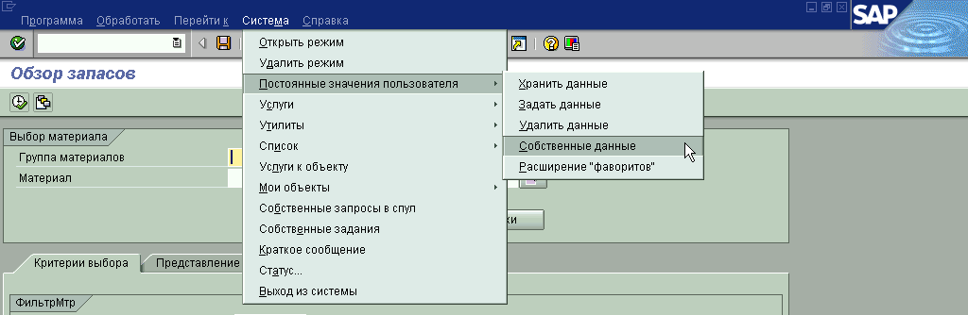
Данные пользователя хранятся на трех закладках:
- Адрес
- ПостЗначения
- Параметры
